大符的显示及控制是由控制板和数码显示板两块板子一起完成的，控制板一方面产生数字并通过CAN传到显示板；另一方面通过串口与PC通信，获取电视现在显示的数字顺序，并检测打击是否正确。显示板的程序基本上不需要修改，故以下只对检测板程序做说明。

1. 数码管显示

Main.c中get_RandArray()负责产生6个互不相同的随机数。其中，第一个数字不起作用，后5个才是最终显示在数码管上的数字。该函数包含can发送的过程，需要更新数码管时仅调用该函数即可。

1. 打击检测

其大概的流程图如下所示：

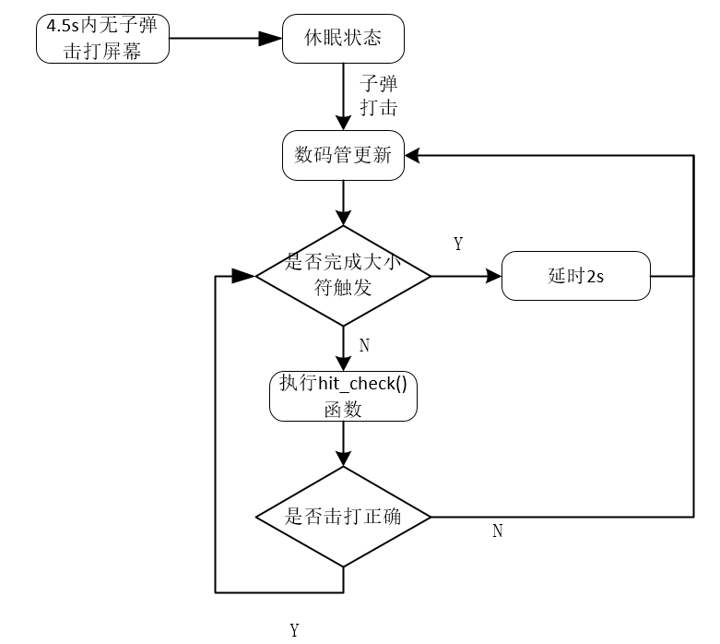

1. 手动调整数码管和电视屏幕之间的显示间隔。在hit_check()函数中有对应的注释，需要增大或减小延时时只需要将该段取消注释即可。注意：systick周期设置为0.2ms检测一次，常用的1ms时间间隔很难检测到电阻屏的打击。

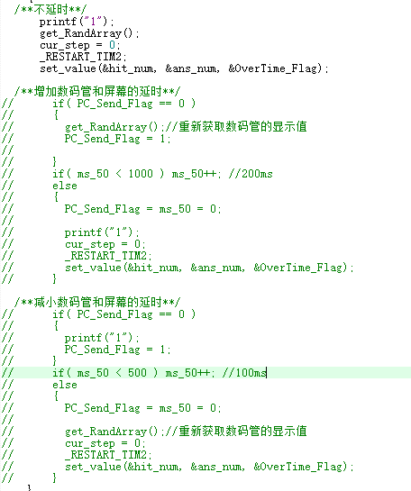

1. 测试案例，程序中对应有test_list, 可以让数码管按照指定数组循环显示，以00000开始，以99999结束。切换到测试模式需对应修改get_RandArray()函数，注释掉正常模式，将test模式取消注释即可。另：文件夹中key_test.csv为程序中的指定测试数组，可提供给视觉同学进行测试验证；key_generate.m为生成测试数组的matlab程序。

